**Человек**

***\*Отгадай загадку.***

На земле он всех сильней,

Потому что всех умней.

________________

***\* Рассмотри внешнее строение человека.***

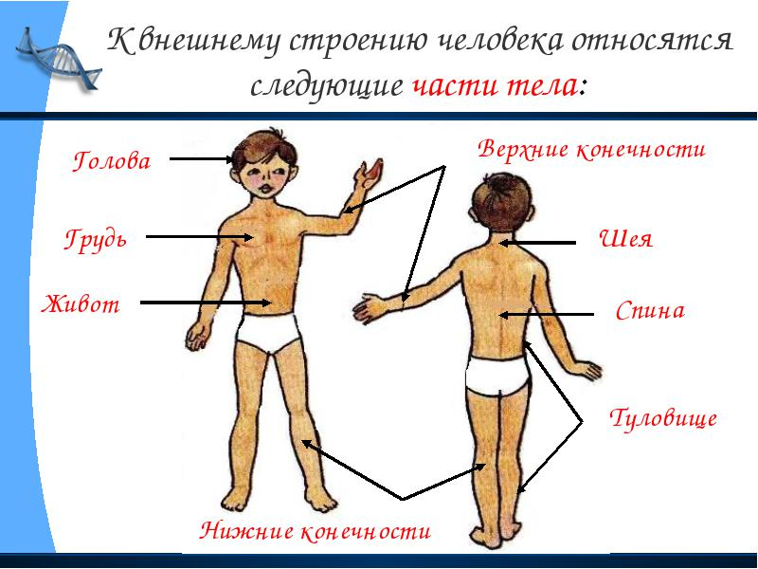

***\*Соедини названия и части тела.***

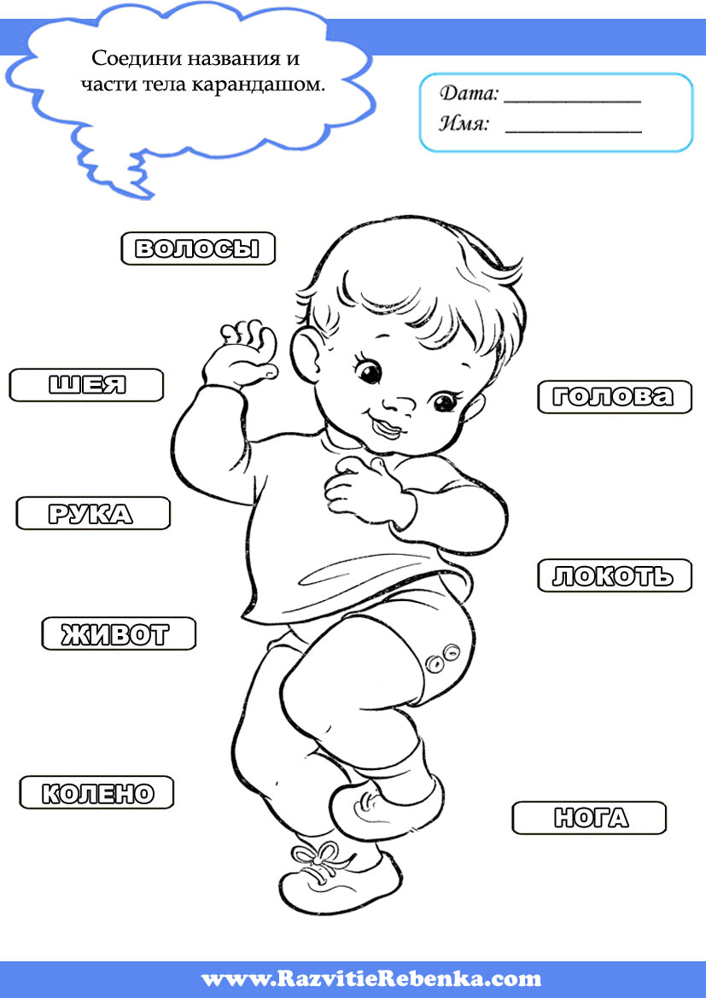

***\*Запомни. Покажи все это на себе.***

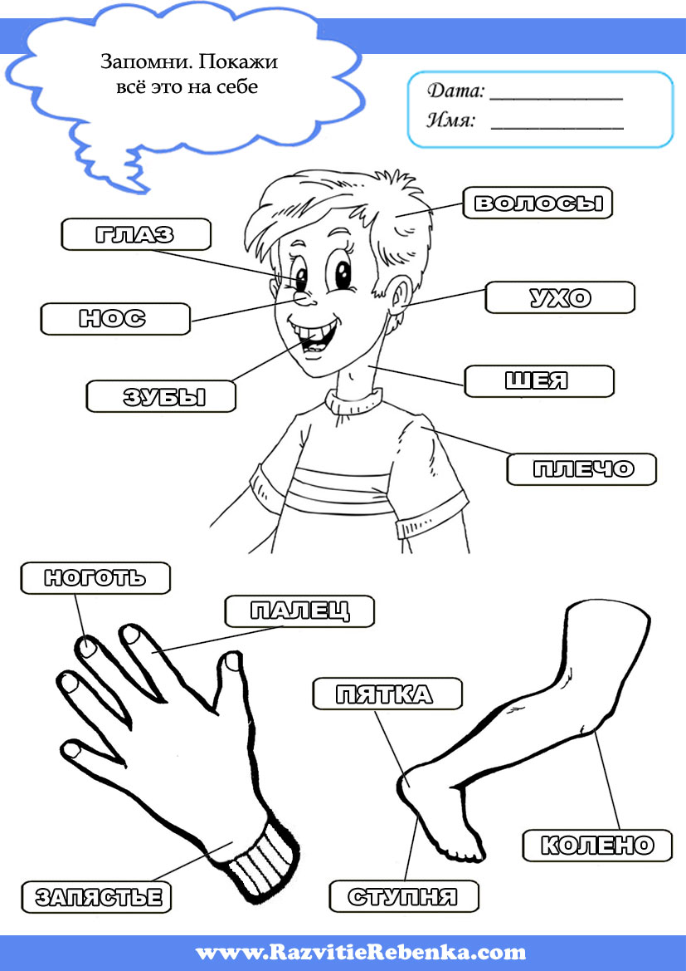

***\*Подпиши части тела.***

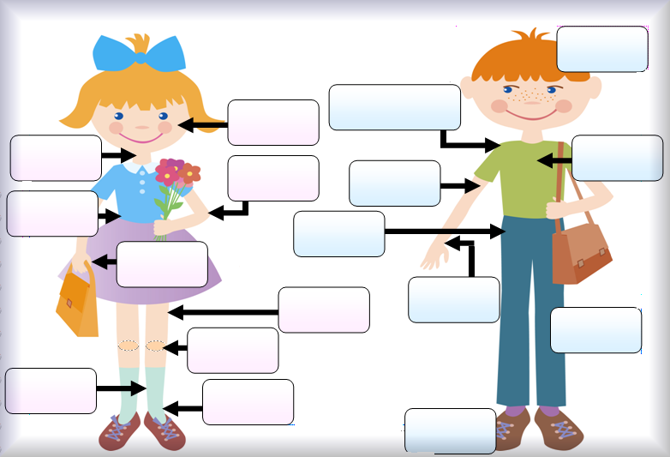

\**Покажи и назови предметы, которые нужны нам, чтобы быть чистыми, аккуратными, здоровыми.*

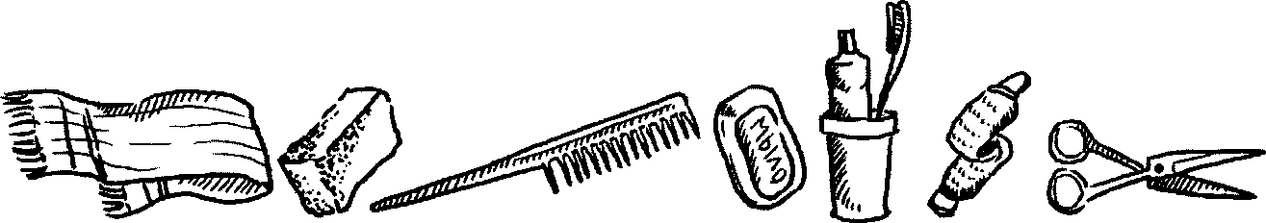

***\*Закончи предложение, а потом повтори его:***

* Расческа нужна, чтобы ...
* Зубная паста нужна, чтобы ...
* Зубная щетка нужна, чтобы ...
* Губка нужна, чтобы ...
* Мочалка нужна, чтобы ...
* Полотенце нужно, чтобы ...
* Мыло нужно, чтобы ...
* Ножницы нужны, чтобы **..**

***\*Рассмотри картинки. Соедини их парами. Дай полные ответы на вопросы:***

-Чего нет у Кати, чтобы причесаться?

-Чего нет у Пети, чтобы вытереть руки?

-Чего нет у Зины, чтобы вымыть тело?

-Чего нет у Васи, чтобы почистить зубы?

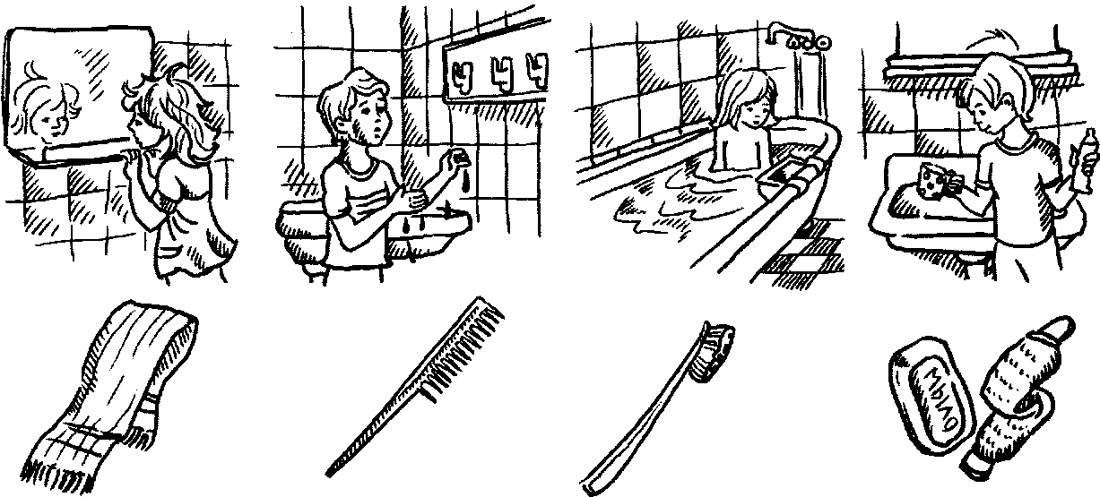

*\** ***Нарисуй предметы и средства, необходимые для гигиены тела.***

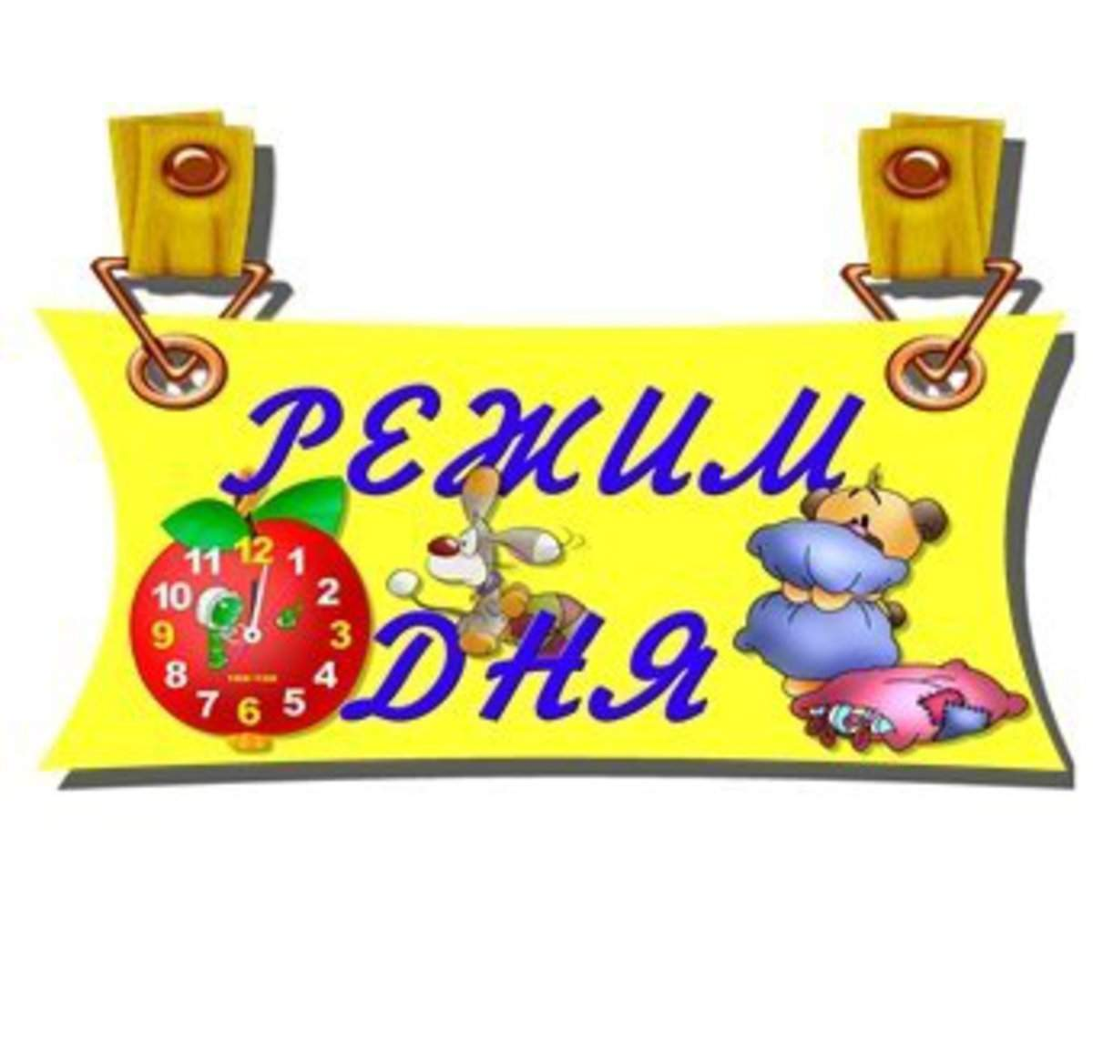

***\*Рассмотри таблицу на стр. 114 учебника. Этот режим дня составил для себя мальчик Серёжа. Составь и ты для себя режим дня.***

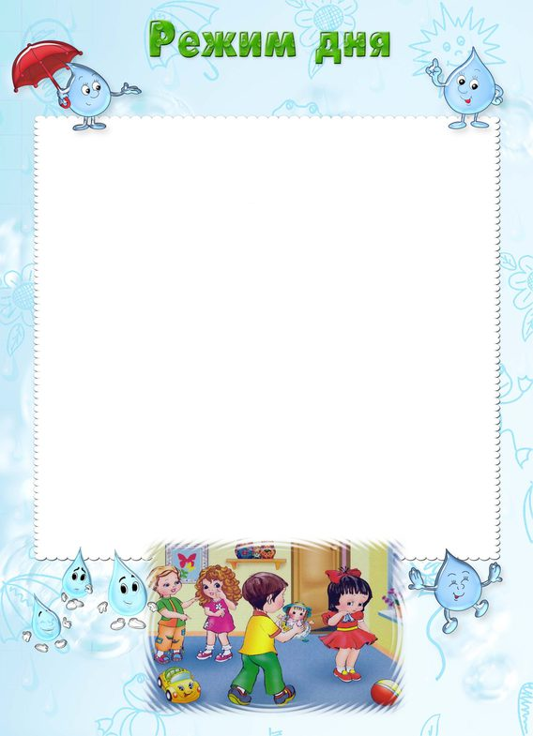

***\*Рассмотри схему на стр. 111 учебника.***

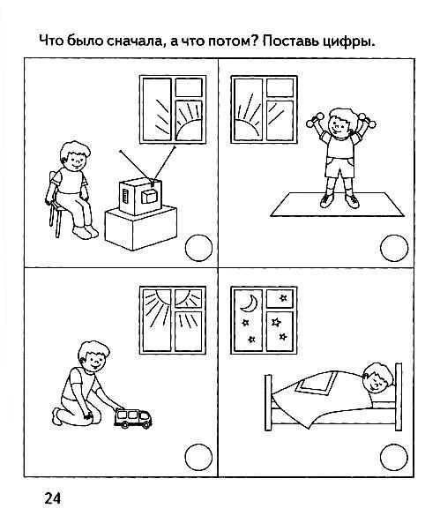

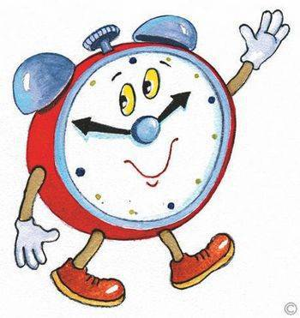

***Рассмотри часы на стр. 113 учебника. Вырежи из приложения рисунки часов и правильно их наклей.***

Электронные

Механические

Песочные

***\* Послушай рассказ на стр. 115-116 учебника. рассмотри знаки. Придумай свои экологические знаки.***

